Javascript与dom

Javascript函数
函数就是方法,它们都是完成一段特定功能的代码块。对于函数必须调用它才可以执行。

创建函数
第一种方式:
使用function关键字
function 函数名(参数){
函数体;
}
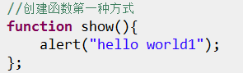
第二种方式
var 函数名称=function(参数){
函数体;
};
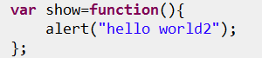
第三种方式
使用到了一个javascript中对象Function
var 函数名称=new Function(参数,函数体);

关于javascript中函数的参数与返回值
参数问题：
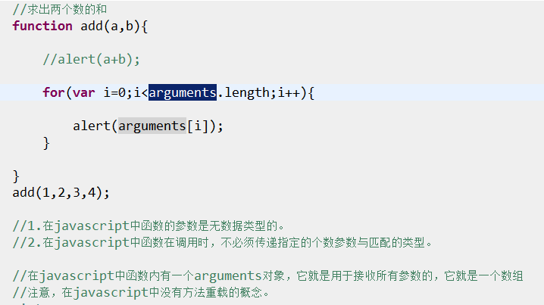

返回值问题:
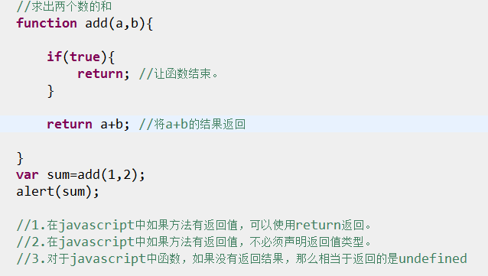

Javascript中全局函数
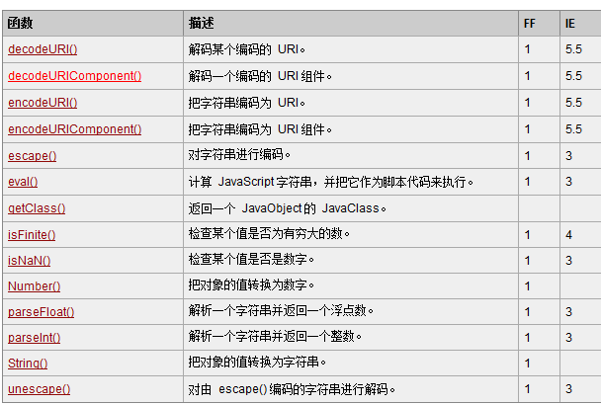
关于编码与解码操作
编码:就是指将字符转换成码值。
解码:就是批将码值转换成字符。
escape() unescape() 不建议使用
encodeURI() decodeURI();
encodeURIComponent() decodeURIComponent()
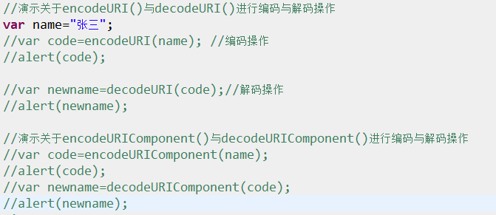
encodeURI()它不编码的有82个.
encodeURIComponent()它不编码的有71个。

关于数值转换的函数
parseFloat() 转换成浮点数
parseInt() 转换成整数
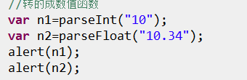

isNaN()函数是用于判断是否是数字
返回false,代表是数值，返回true,代表不是数值

eval() 它的作用就是可以直接将字符串转换成javascript代码。
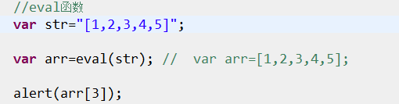

Javascript中事件
Javascript中事件一般是与函数配合使用，当事件产生时，相对应的函数可以执行。
基本概念：
事件：就是一件事情，例如点击按钮。
事件源:它是事件产生的源头。按钮是事件源
监听器:它是用于监听特定事件的组件，当事件产生时，监听器就可以执行。
注册监听(绑定监听):是将事件源与监听器绑定到一起，当事件源产生了这个事件，监听器就可以知道 并执行相应的操作。
关于事件注册(绑定事件)方式:
- html事件属性绑定
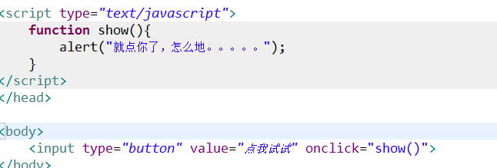
- html dom分配事件
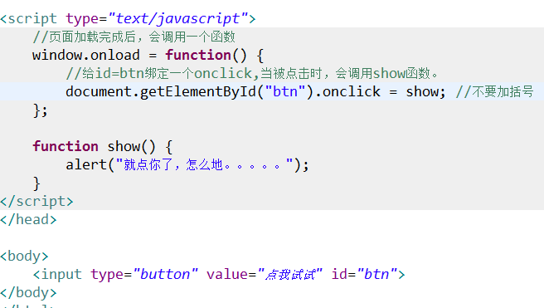

常用事件:
- onclick 鼠标点击某个元素
- onload 代表页面或图片加载完成后
- onblur 元素失去焦点
- onfocus 元素获取焦点
- 关于键盘操作
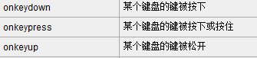
- 关于鼠标操作
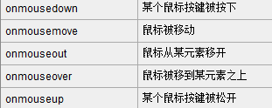
- onchange 代表用户改变域的内容
例如:下拉框
- onsubmit 表单提交了就是说<input type=”submit”>按钮点击。

Javascript中的bom
Bom browser object model 浏览器对象模型
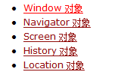
重点讲解的是Window History Location对象。

Window 对象
常用属性:

常用方法
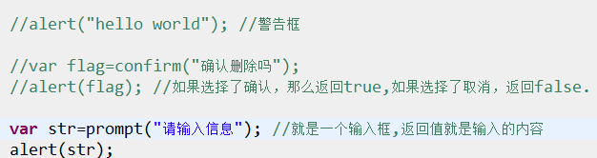

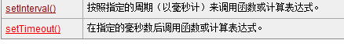
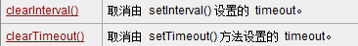

History对象
History对象包含用户访问过的url路径。
History对象它是window对象的一部分，可以通过window.history来获取history对象。
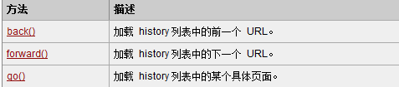

Location对象
Location 对象包含有关当前 URL 的信息。
Location 对象是 Window 对象的一个部分，可通过 window.location 属性来访问。
我们在开发中使用href属性的作用是完成通过javascript进行跳转操作。

Javascript中的dom
Dom document object model 即文档对象模型
Dom是html和xml的应用程序接口(API),dom将整个页面规划为由节点组成的文档 。我们可以通过dom提供的api来操作页面上的所有节点.

节点分类：
文档:document
元素节点 Element
文本节点 Text
属性节点 Attribute

Dom组成
核心DOM---针对于结构化文档的标准模型。
XML DOM 针对于xml文档操作
HTML DOM 针对于html文档操作

Html它也是一个xml，也就是说，可以通过xmldom来操作html.
Html dom它是对xml dom的扩展。
通过xml dom来操作html它语法比较复杂，但是它不存在浏览器兼容问题。
通过html dom来操作html，它语法比较简单，但是会存在浏览器兼容问题。

Javascript中dom常用的API
Dom操作中常用三个属性
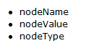
nodeName
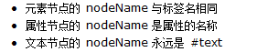
nodeValue
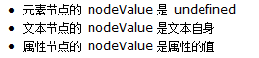
nodeType
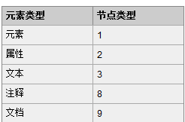
关于节点与节点之间的关系
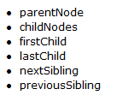
parentNode 获取父节点
childNodes 获取所有的子节点，返回的是一个节点数组
firstChild 获取第一个子节点
lastChild 获取最后一个子节点
nextSibling 获取下一个兄弟节点
previousSibling 获取上一个兄弟节点。

Xml Dom获取节点
元素节点: getElementsByTagName() 返回的是一个数组
属性节点:getAttribute()
文本节点:nodeValue

Xml Dom改变节点
元素节点: 没有
属性节点:setAttribute()
文本节点: nodeValue

Xml Dom删除节点
元素节点: removeChild() 注意，必须通过父元素来删除子元素
属性节点:removeAttribute()
文本节点: removeChild()

Xml Dom替换节点
元素节点: replaceChild(新节点，旧节点)
属性节点:没有
文本节点: nodeValue

Xml Dom创建节点
元素节点:createElement()
属性节点:setAttribute()
文本节点: createTextNode() 也可以直接指定它的文本值 innerHTML

Xml Dom添加节点
元素节点:appendChild() insertBefore()
属性节点:setAttribute()
文本节点:innerHTML

Xml Dom克隆节点
cloneNode() 方法创建指定节点的副本。
cloneNode() 方法有一个参数（true 或 false）。该参数指示被复制的节点是否包括原节点的所有属性和子节点。

Html dom操作
Html的dom它可以更方便对html元素进行操作

在xml dom中获取元素
document.getElementsByTagName() 它返回的是数组 根据标签名称来获取
document.getElementById() 它返回的就是一个元素 根据元素的id值来获取
在html dom中获取元素
document.getElementByName()它返回的也是一个数组 根据元素的name属性获取
注意：在html dom中也可以使用xml dom.
在html的dom中还有一个特殊的属性innerHTML 它是用于区取标签中文本。

练习

练习1
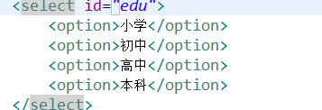
需求1:得到select下的所有的option中的文本信息
<!DOCTYPE html>
<html>
<head>
<title>dom练习1</title>

<meta http-equiv="keywords" content="keyword1,keyword2,keyword3">
<meta http-equiv="description" content="this is my page">
<meta http-equiv="content-type" content="text/html; charset=UTF-8">
<script type="text/javascript">
//使用xml dom完成操作
/*
//1.得到当前select下的所有的option中的文本信息
window.onload = function() {
//1.1 得到id=edu的下拉框
var edu = document.getElementById("edu");
//1.2得到其下所有子元素 childNodes
var childs = edu.childNodes;

//alert(childs.length);
//1.3遍历所有子元素，得到子元素中的firstChild的nodeValue
for ( var i = 0; i < childs.length; i++) {
//因为edu下所回车换行也是其子元素，那么我们就需要进行判断。
if (childs[i].nodeType == 1) {
alert(childs[i].firstChild.nodeValue);
}
}
};
*/
//使用html dom完成操作
//1.得到当前select下的所有的option中的文本信息
window.onload=function(){
//1.1得到id=edu的select
var edu = document.getElementById("edu");
//1.2得到下拉框下的所有的option
var ops=edu.options;

//1.3 遍历ops
for(var i=0;i<ops.length;i++){
//1.4 得到所有的option元素中的文本
alert(ops[i].text);
}
};
</script>
</head>

<body>
<select id="edu">
<option>小学</option>
<option>初中</option>
<option>高中</option>
<option>本科</option>
</select>
</body>
</html>
需求2:获取我们选中的下拉框中的值
在html dom中关于select属性
- selectedIndex 它是获取选中项的索引值。
- 对于option元素，它的value属性是用于设置或接收option的value值
- 对于option元素，它的text属性是用于设置或接收文本信息
- 如果要获取选中的option就可以直接写在 options[selectedIndex];
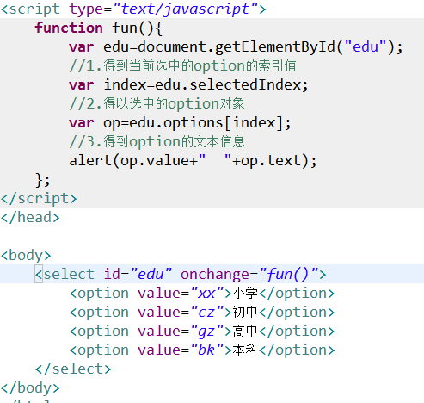
需求3:在id=edu的下拉框中增加<option value=’ss’>硕士</option>
- 怎样生成一个option项 createElement完成
- 怎样将生成的option项添加到id=edu的select中。 使用appendChild()
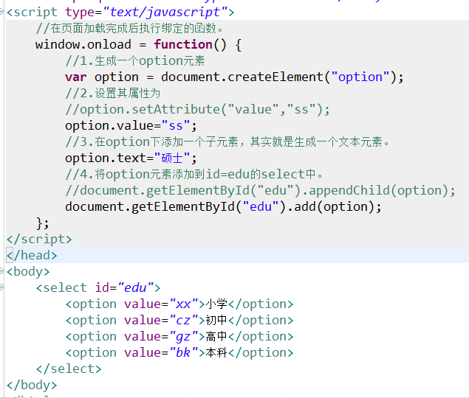

练习2
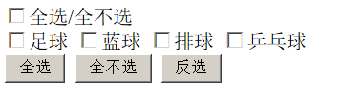
需求：
- 当选择 全选/全不选时，下面的四个爱好，都会与我们全选/全不选一样。
- 当选择全选按钮时，要求四个爱好项全都选择。
- 当选择全不选按钮时，要求四个爱好项全都不选择。
- 当选择反选时，要求四个爱好项，选择的取消，没有选择的选中。

怎样控制checkbox被选择了？
只需要通过一个属性checked设置其值为true/false就可以。

<!DOCTYPE html>
<html>
<head>
<title>dom练习2</title>

<meta http-equiv="keywords" content="keyword1,keyword2,keyword3">
<meta http-equiv="description" content="this is my page">
<meta http-equiv="content-type" content="text/html; charset=UTF-8">
<script type="text/javascript">
//当id=main的checkbox被点击后执行
function selectCk() {
//1.得到id=main的checkbox的checked的值.
var flag = document.getElementById("main").checked;

//2.获取所有的name=hobby的checkbox元素
var hobby = document.getElementsByName("hobby");

//3.将name=hobby的checkbox元素的checked属性值设置为flag.
for ( var i = 0; i < hobby.length; i++) {

hobby[i].checked = flag;
}
}

//全选/全不选按钮的中全选
function selectAll(flag) {
//1.获取所有的name=hobby的checkbox元素
var hobby = document.getElementsByName("hobby");

//2.将name=hobby的checkbox元素的checked属性值设置为flag.
for ( var i = 0; i < hobby.length; i++) {

hobby[i].checked = flag;
}
}

/*
//全不选
function selectNotAll(){
//1.获取所有的name=hobby的checkbox元素
var hobby = document.getElementsByName("hobby");

//2.将name=hobby的checkbox元素的checked属性值设置为flag.
for ( var i = 0; i < hobby.length; i++) {

hobby[i].checked = false;
}
}*/

//反选操作
function selectReverse(){
//1.获取所有的name=hobby的checkbox元素
var hobby = document.getElementsByName("hobby");

//2.将name=hobby的checkbox元素的checked属性值设置为flag.
for ( var i = 0; i < hobby.length; i++) {

hobby[i].checked =!hobby[i].checked ;
}
}
</script>
</head>
<body>
<input type="checkbox" id="main" onclick="selectCk()">全选/全不选
<br>
<input type="checkbox" name="hobby">足球&nbsp;
<input type="checkbox" name="hobby">蓝球&nbsp;
<input type="checkbox" name="hobby">排球&nbsp;
<input type="checkbox" name="hobby">乒乓球&nbsp;
<br>
<input type="button" value="全选" onclick="selectAll(true)">&nbsp;

<input type="button" value="全不选" onclick="selectAll(false)">&nbsp;

<input type="button" value="反选" onclick="selectReverse()">&nbsp;
</body>
</html>

练习3
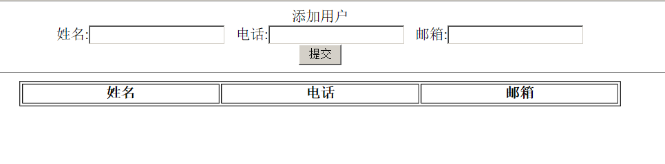
需求:
在文本框中输入信息后，点击提交按钮，会将信息动态生成表格中。

<!DOCTYPE html>
<html>
<head>
<title>dom练习3</title>

<meta http-equiv="keywords" content="keyword1,keyword2,keyword3">
<meta http-equiv="description" content="this is my page">
<meta http-equiv="content-type" content="text/html; charset=UTF-8">
<script type="text/javascript">
function fun() {
//1.获取姓名，邮箱，电话信息
var username = document.getElementById("username").value;
var telephone = document.getElementById("telephone").value;
var email = document.getElementById("email").value;
/*
//2.1使用xmldom操作
//通过createElement来创建tr td在td中添加上username,telephone,email信息。
//通过appendChild方法组装。

//2.1.1创建一个tr元素
var tr= document.createElement("tr");
//2.1.2创建三个td元素
var td1=document.createElement("td");
var td2=document.createElement("td");
var td3=document.createElement("td");

td1.innerHTML=username;
td2.innerHTML=telephone;
td3.innerHTML=email;
//2.1.3将三个td添加到tr中。
tr.appendChild(td1);
tr.appendChild(td2);
tr.appendChild(td3);

//2.1.4将tr添加到table中。
document.getElementById("tab").appendChild(tr);

*/

//2.2.使用htmldom操作 这种方案也不是特别方便 可以使用table tablerow tablecell对象。
//2.3可以直接使用innerHTML来组装数组。
var trmsg = "<tr><td>" + username + "</td><td>" + telephone
+ "</td><td>" + email + "</td></tr>";
document.getElementById("tab").innerHTML += trmsg;

//2.4 文本框清空
document.getElementById("username").value = "";
document.getElementById("telephone").value = "";
document.getElementById("email").value = "";
}
</script>
</head>
<body>

<div align="center">
添加用户<br> 姓名:<input type="text" id="username"> &nbsp; 电话:<input
type="text" id="telephone"> &nbsp; 邮箱:<input type="text"
id="email"><br> <input type="button" value="提交"
onclick="fun()">
</div>
<hr>
<div align="center">
<table border='1' width="65%" id="tab">
<tr>
<th>姓名</th>
<th>电话</th>
<th>邮箱</th>
</tr>
</table>
</div>
</body>
</html>

